# 第三章 构建高精尖经济结构，建设高端产业引领区

坚持高端化、服务化、集聚化、融合化、低碳化的发展方向，大力发展服务经济、知识经济、绿色经济、总部经济。产业水平上要代表国家一流、参与国际竞争、抢占发展制高点和引领未来发展，产业结构上突出构建现代产业体系和聚焦核心领域、关键环节，产业组织上突出园区内集聚、区域间协同、三次产业融合，发展动力上突出创新驱动，质量效率上突出绿色、高效。全力建设“中国制造2025”示范区和国家科技文化融合发展示范区，打造新区产业升级版。

## 一、构建符合功能定位的现代产业体系

适应和引领经济发展新常态，按照落实城市战略定位、构建“高精尖”经济结构和建设国际一流和谐宜居之都的要求，从发挥现有产业优势、支撑经济平稳增长、强化引领示范功能出发，聚焦做强四大主导产业；从紧抓产业发展机遇、引领未来经济增长、优化结构促进转型出发，发展壮大四大新兴产业；从适应消费需求变化、服务宜居城市建设、促进城乡一体发展出发，优化提升两大支撑产业，构建新区“442”现代产业体系。



图2 “442”产业体系

### （一）强化主导产业引领示范功能

把握国家实施制造强国战略的机遇，以提质增效为中心，以智能技术应用、科技创新衔接、制造服务融合为主攻方向，聚焦做强电子信息、生物医药、高端汽车、高端装备产业，增强核心竞争力，强化引领示范功能。

**电子信息。**重点发展：集成电路和新型显示，以中芯国际、京东方为龙头，发展先进生产线成套工艺及设备的系统集成；下一代移动通信，发展核心技术及标准、软件平台、运营服务以及应用内容服务；数字电视，发展“内容制作—互联网牌照—网络运营—终端产品”环节；大数据和云计算，发展算法设计、应用终端、数据清洗分析和增值服务。

**生物医药。**依托亦庄生物医药园，引进国家产业化重大工程，提升生物药、疫苗、抗体、试剂研发水平，发展医疗器械、总装集成、医药分装、研发外包等功能，培育远程医疗、智慧医疗、可穿戴医疗、医药流通等健康产业，发展高端化药及中药、高端医疗设备、个性化检测等内容。依托大兴生物医药基地，发展以生物技术药物、新型生物制剂、新型疫苗为代表的生物制药，以新型药物制剂为代表的化学制药，以中成药二次创新、名医名方产业化开发为代表的中药，以远程医疗、数字化家庭诊疗设备为代表的医疗器械，以免疫调节、营养素补充、抗疲劳保健食品为代表的保健产业。

**高端汽车。**围绕高端品牌整车和新能源汽车，发展产业高端环节。以北京奔驰为龙头，发展整车设计环节、总装集成环节和智能导航、车载娱乐、信息处理、移动通信服务等汽车电子环节。依托北汽新能源汽车等项目，发展自主品牌整车和电池、电机、电控等关键环节，提升研发设计和总装集成水平。

**高端装备。**发展智能机器人、智能装备、智能硬件、精密装备。建设世界机器人大会永久会址，打造机器人展示交流、技术交易、研发设计和集成创新中心。以和利时、中铁信为代表，发展自动控制系统。以施耐德、金风科技为代表，发展高端装备总装集成。以北方微电子为代表，发展高端装备研发设计。

### （二）增强新兴产业促进转型作用

紧抓生产性服务业快速发展、文化科技融合发展、临空经济区建设、节能环保市场潜力巨大等机遇，发展壮大生产性服务、文化创意、临空服务、节能环保产业。

**生产性服务。**重点发展：金融服务，聚集银行、保险、券商等金融机构，征信、担保等信用管理机构，股权投资、小额贷款等机构，股权众筹等新兴互联网金融机构；电子商务和信息服务，引入互联网、电子商务企业的总部和研发中心，推进北京电子商务中心区建设；商务服务，发展企业管理服务、法律服务、会展服务等；科技服务，发展研发服务、设计服务、知识产权服务、技术转移服务等。

**文化创意。**发展艺术品贸易和拍卖、数字内容出版、电影电视制作发行、网络和手机游戏开发等环节。发展建筑、服装、平面和展示设计，打造中国（大兴）设计瑰谷。

**临空服务。**突出产业的临空关联性，发展机场服务、航空快递、航空维修、公务机等航空服务，金融租赁、国际总部、专业服务、会议会展等商务服务，国际教育、国际医疗、国际购物、休闲度假等生活服务。

**节能环保。**发展市政、建筑、工厂节能改造及能源管理等节能服务，合同环境改造等环保服务，节能环保相关的检验检测、资质审核、标准制定、技术展示、排放权交易以及检测设备等关键环节。

### （三）提升支撑产业宜居服务质量

以服务居民生活为导向，优化提升支撑产业。

**都市服务。**适应消费需求变化特别是服务消费发展趋势，重点发展商业、旅游、健康服务和体育等产业。商业，推动兴华大街沿线商业带、开发区核心商务商业区等重点商圈建设，高标准规划建设机场及周边商业服务设施，推动商业便利化、精细化、品质化发展。旅游业，以提升吸引力和附加值为重点，挖掘文化内涵和区域特色，发展文化创意和节庆活动、传统乡村和都市农庄、商务会展、工业等主题特色旅游，加强庞安路和永定河沿线旅游配套设施建设并合理布局旅游项目，打造新区旅游品牌。健康服务和体育产业，发展健康体检、健康管理、健康文化、远程医疗等服务，促进体育产业发展。

**现代农业。**以提高农业现代化水平为目标，以三次产业融合为重点，大力推动都市型现代农业发展，增强农业的城市服务能力、生态涵养能力和核心竞争力。大力发展环境一产、高效一产、特色一产、合作一产，以调优、调精、调特、调活为方向，加快优化农业结构，构建东粮、中菜、南果、北绿的发展格局，促进农业功能转型升级。发挥农业多功能性，建设集节庆活动、观光休闲、会展商贸等于一体的都市型现代农业综合体。继续加强院区科技合作，建设国际农业科技示范基地。强化农产品质量安全源头监管，提高标准化基地覆盖率、“三品”基地认证率、农产品质量合格率。深入推进“一会一社一中心”建设，提升服务和带动能力，通过农超、农社、农企、农宅等对接，提高农产品中高端市场占有率。整合区内农产品品牌资源，加大宣传推广力度。加强林果产业体系建设，推进高效密植果园发展和低效果园改造，完善月季等花卉产业园建设，发展林下经济，建设规模化苗圃。

另外，促进房地产业健康发展和建筑业转型发展，为新区经济增长发挥积极作用。

## 二、建立多层级协同化的产业空间布局

大力发展国家级产业区，辐射带动全区产业发展；重点做强中关村产业园，为经济增长发挥更大支撑作用；着力推动区级园区升级，释放产业空间潜力；加强园区之间的协同化发展，建立“两区五园多点协同化”的产业空间布局。

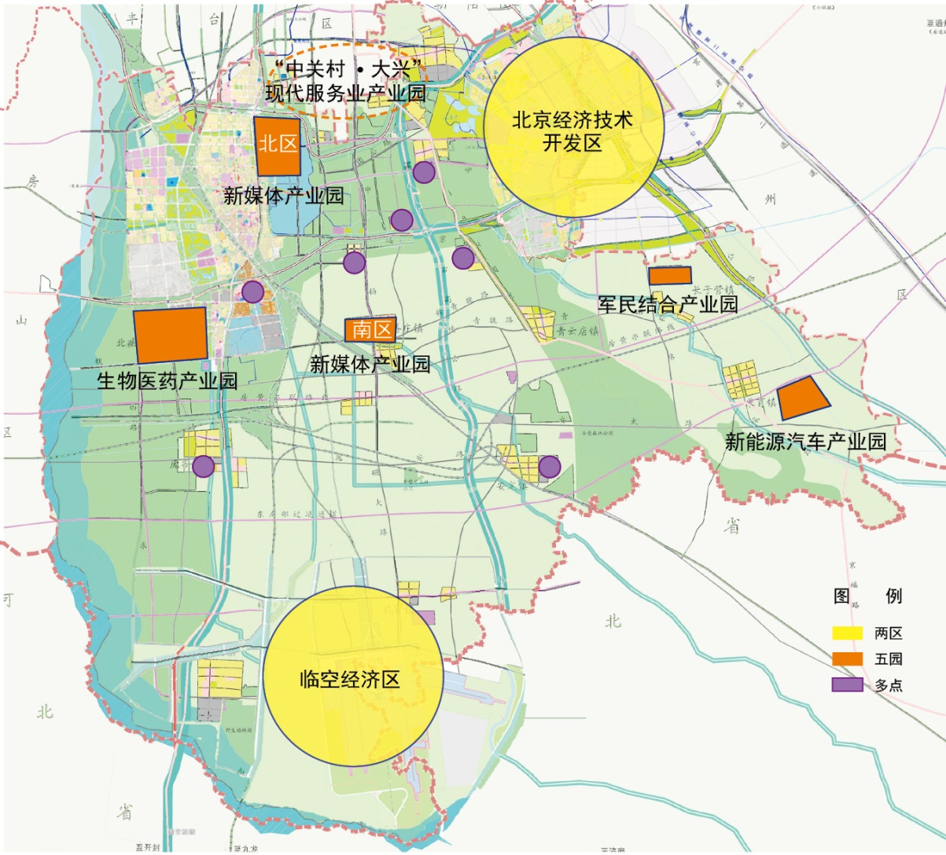

图3 产业空间布局示意图

### （一）大力发展国家级产业区

大力发展北京经济技术开发区和临空经济区两个国家级产业区，落实国家发展战略，做强自身产业实力，发挥辐射带动作用。

**北京经济技术开发区。**发展高端产业，促进科技创新，加快中芯国际三期、奔驰二工厂等重大项目建设，发挥产业发展主体平台作用，辐射带动全区和周边地区产业发展。实施起步区升级改造，以北人、北开、富士康、诺基亚等老厂区利用和4S店转型升级为突破口，统筹解决土地开发、设施配套、产业发展、资金保障等问题，建设北京市产业转型升级示范区。

**临空经济区。**对接国家临空经济区发展规划，发挥空港优势和区域协同优势，处理好与周边地区的产业分工，发展高端临空服务业，建设综合保税区，积极争取自由贸易区等政策支持，建设国家临空经济创新引领区、京津冀协同发展示范区和国家对外交往重要门户。

### （二）重点做强中关村产业园

做强纳入中关村体系的五个产业园，依托“中关村”、“北京亦庄”的平台和品牌优势，提升园区设施水平、环境品质和服务能力，发展高端产业，促进转型升级，为全区经济增长发挥重要支撑作用。

**生物医药产业园。**按照国家生物医药产业基地、国家新型工业化产业示范基地的定位，发挥中国食品药品检定研究院、中国医学科学院、中国中医科学院等权威机构作用，打造以生物医药尖端制造为主体、健康服务和创新研发为两翼的产业格局。

**新媒体产业园。**按照国家新媒体产业基地的定位，北区建设以新媒体、设计创意、数字网络服务、影视制作、商务办公和产业孵化为主要方向的专业型产业园区；南区推进文化创意基金产业园、星光影视园影视制作基地等项目建设，发挥月季大会品牌效应，发展文化创意产业。

**新能源汽车产业园。**以北京新能源汽车为龙头，聚焦整车和关键环节，引进关键零部件研发机构及高端汽车配套项目，打造新能源汽车的产业示范基地、研发基地和体验中心。

**军民结合产业园。**调整完善园区规划，加快完善基础设施和公共服务设施。重点发展集成电路产业和临空产业，促进红金龙企业国际港等项目发展。发挥“蓝鲸园”军民融合创新平台作用，打造国家级军民融合产业示范基地。

**“中关村·大兴”现代服务业产业园。**着力推动鸿坤金融谷、中科电商谷等项目的建设招商，依托兴华大街和地铁大兴线、荣华大街和地铁亦庄线沿线的区位优势和楼宇空间，营造高端配套环境，促进特色产业发展，打造服务业聚集区。

### （三）着力推动区级园区升级

更加重视区级园区的存量产业空间挖潜。把握中心城功能疏解机遇，将园区建设与新城发展、乡镇特色化发展和城乡一体化有机结合起来，加快园区提升改造与产业转型升级，有序推进青云店镇垡上工业园等园区二次开发，打造全区产业发展的“新空间”。

### （四）加强园区之间协同发展

坚持把两区、五园、多点的产业空间作为一个整体，推动各园区协同发展。充分发挥开发区辐射带动作用，实现龙头项目带动配套项目，“北京亦庄”品牌覆盖全区，开发区政策、基金、服务体系等产业扶持措施延伸至各产业空间。以“442”产业体系落地、重大项目落地、整体产业环境提升为目标，统筹各产业空间的发展方向、重大项目安排和开发建设。搭建区内企业对接平台，支持产业联盟、创新联盟发展，促进区内项目上下游配套协作、产业创新协作、跨领域融合发展协作。

## 三、增强引领产业潮流的持续发展动能

顺应智能制造、文化科技融合、“互联网+”等产业发展趋势，增强产业发展新动能。

### （一）打造“中国制造2025”示范区

落实建设制造强国的战略目标，紧跟和引领全球制造业发展潮流，推动信息化与工业化深度融合，开展关键核心技术研发，形成引领全球的创新能力，做强研发设计、系统集成、总部运营等核心环节，大力发展机器人、下一代互联网技术等产业尖端领域，推动实现“在北京制造”向“由北京创造”的转变，带动京津冀成为引领中国制造由大变强的先行区域和制造业创新发展的战略高地。

### （二）打造国家科技文化融合发展示范区

实施文化与科技融合发展战略，创建国家优秀文化承载地、文化产业创新核心区、国家优秀文化输出前沿、国际文化交流平台，打造国家科技文化融合发展示范区。紧跟移动化发展趋势，推动底层技术架构、应用技术开发、技术系统集成等文化科技发展，提升融合发展的支撑能力。引导传统文化业态向信息化、数字化、网络化转型，培育数字内容、新兴传媒、应用服务等新兴业态。积极创制文化行业技术架构应用标准和文化创意产业市场标准。

### （三）实施“互联网+”融合计划

推动现代信息技术在产业中的应用。发展“互联网+”主导产业，建设智能工厂，开展网络化协同制造，发展个性化定制服务，形成全新的覆盖生产组织全过程的生产模式和商业模式，鼓励京东方、小米、京东商城、四达时代等企业跨界合作。发展“互联网+”新兴产业，推动互联网金融、跨境电商和在线商务服务、科技服务、艺术品交易等业态发展。发展“互联网+”支撑产业，推动生活服务线上线下融合发展，推动智慧商圈、游客智能服务、在线健康服务、农村电子商务等业态发展。

### （四）完善产业政策体系

构建综合性、全方位的企业发展服务体系。制定有针对性的精准扶持政策，实现产业政策对重点产业和空间的全覆盖。加强财政对重点产业、重点园区、重点项目及公共服务平台建设的支持。强化投融资政策引导，广泛引入国资、民资、外资，设立产业基金，拓宽投融资渠道。完善支持企业开展创新和推进信息化、服务化发展的政策，支持企业开发新产品、新技术和开展技术改造，支持企业把信息技术融入到研发设计、生产流通、经营管理等各环节，支持制造企业延伸服务链条、发展服务型制造。